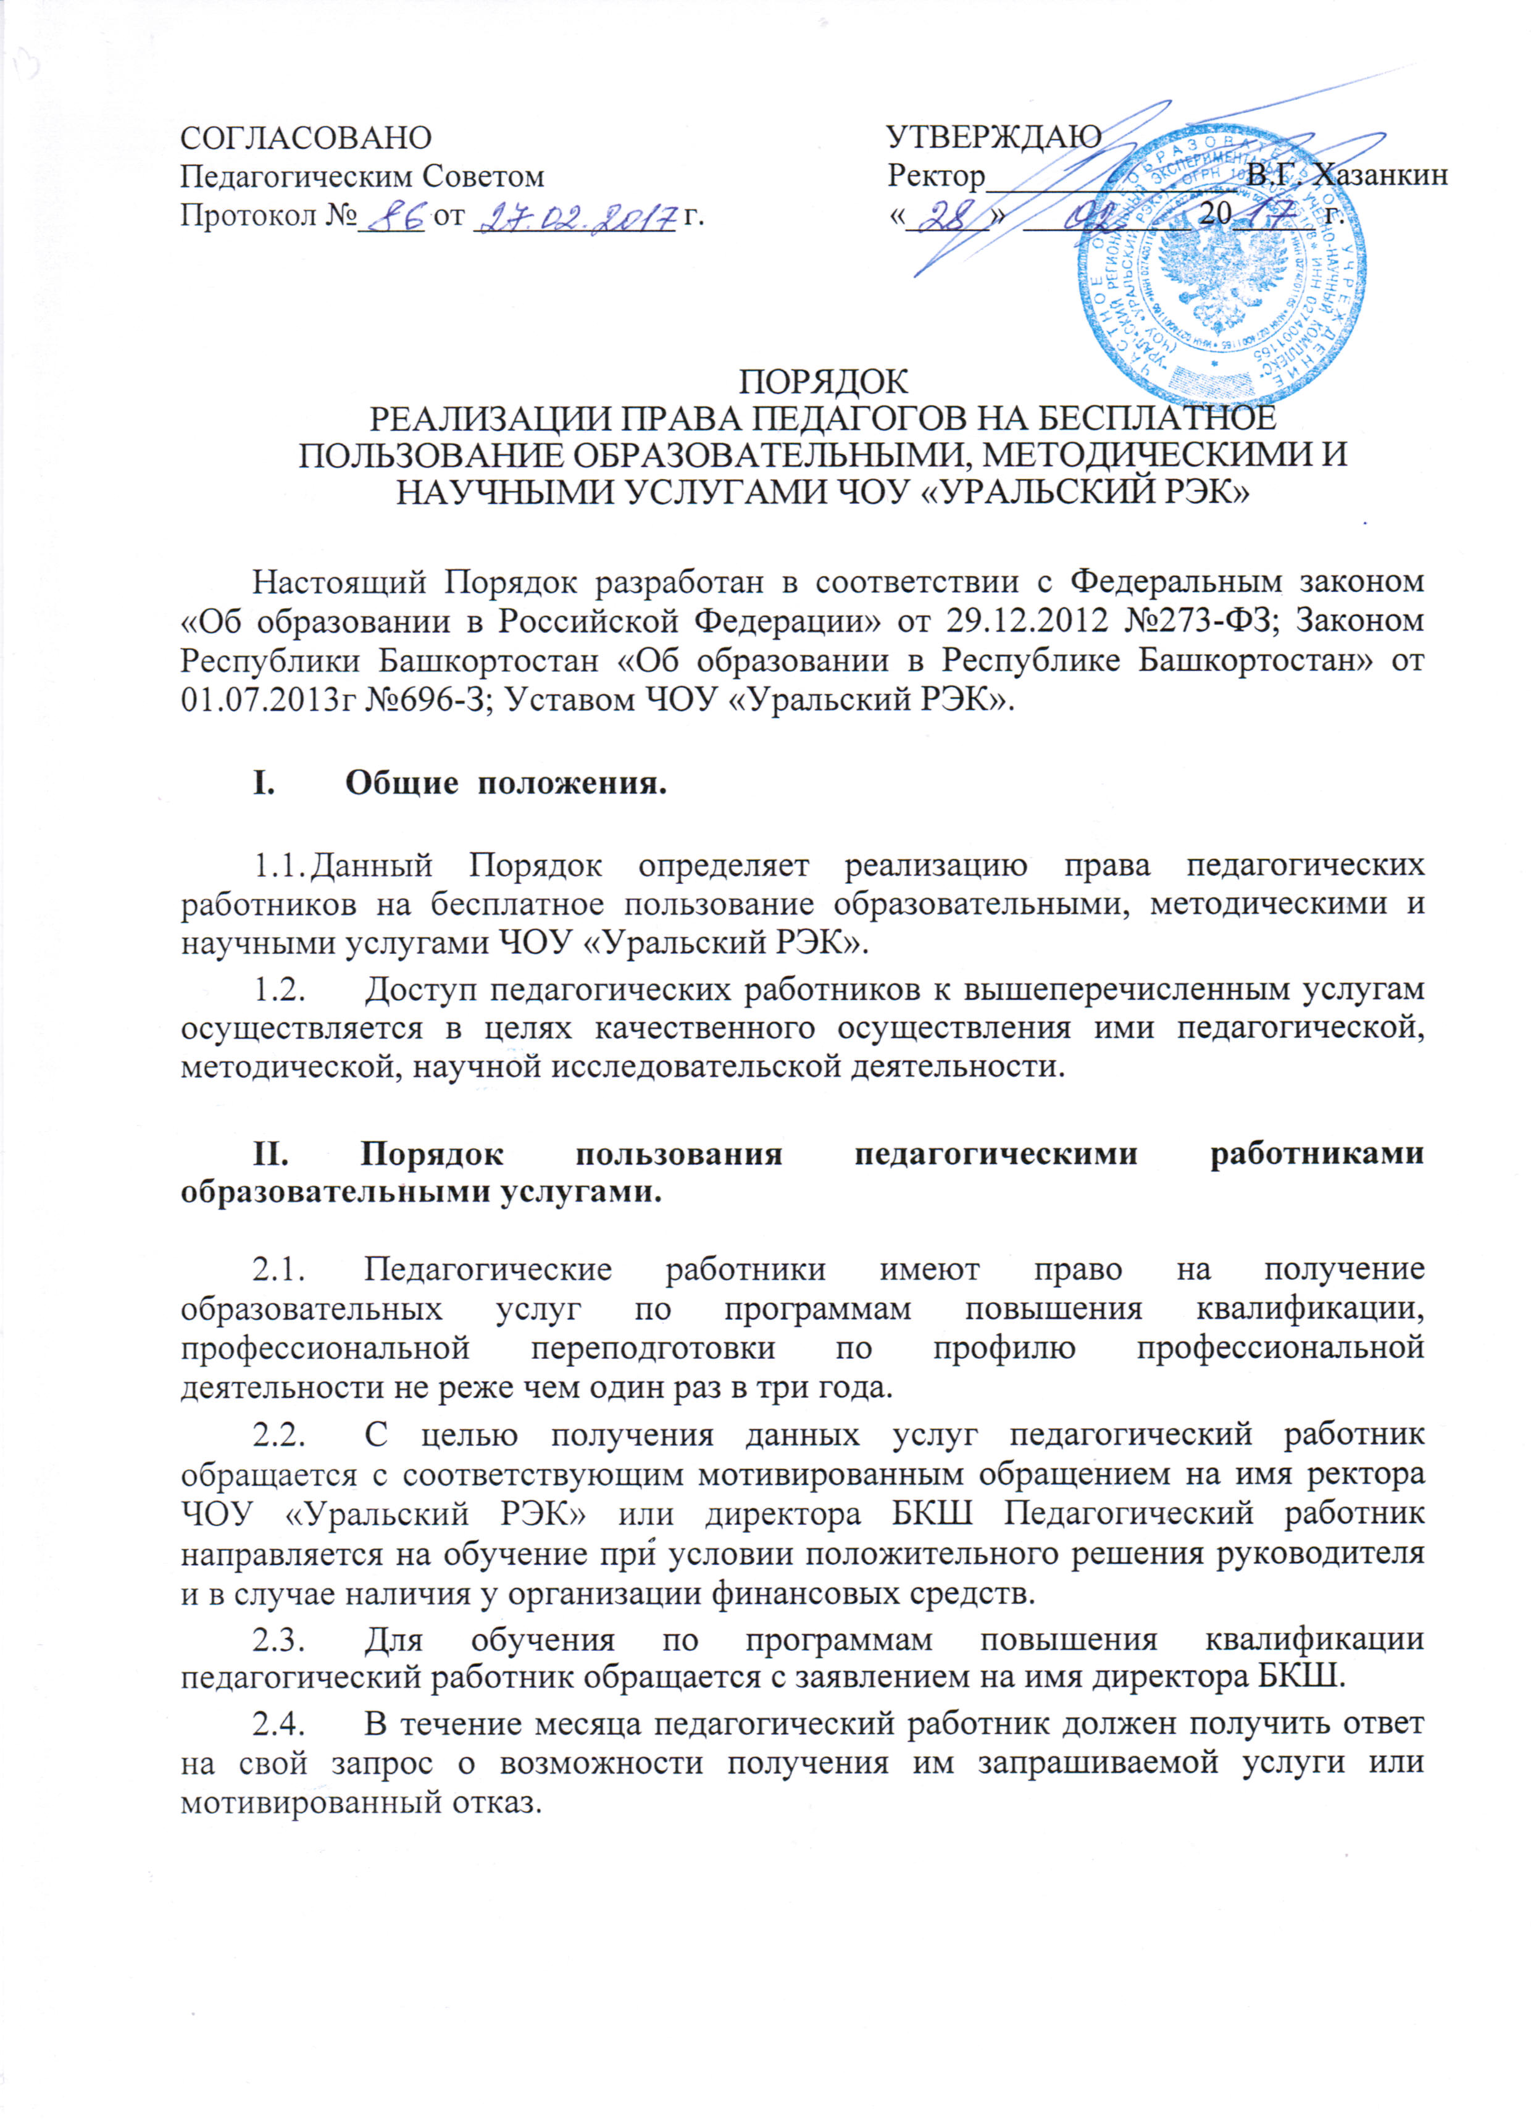
III. Порядок пользования педагогическими работниками методическими услугами.

- Педагогические работники имеют право на бесплатное пользование следующими методическими услугами:

- использование методических разработок, имеющихся в учреждении;
- методический анализ результативности образовательной деятельности по данным различных измерений качества образования;

- помощь в разработке учебно-методической и иной документации, необходимой для осуществления профессиональной деятельности;
- помощь в освоении и разработке инновационных программ и технологий;

- участие в конференциях, проблемных и тематических семинарах, методических объединениях, творческих лабораториях, групповых и индивидуальных консультациях, педагогических чтениях, мастер-классах, методических выставках, других формах методической работы;
- получение методической помощи в осуществлении экспериментальной и инновационной деятельности при условии положительного решения.

- С целью получения данных услуг педагогический работник обращается с соответствующим мотивированным обращением к администрации ЧОУ «Уральский РЭК».

- В течение месяца педагогический работник должен получить ответ на свой запрос о возможности получения им запрашиваемой услуги или мотивированный отказ.

IV. Порядок пользования педагогическими работниками научными услугами.

- Педагогические работники имеют право на получение бесплатных научных услуг и консультаций по вопросам:

- подготовки документов для участия в различных конкурсах;
- выполнения научных исследований и разработок на современном научном и техническом уровне.

- Педагогические работники имеют право на бесплатную публикацию научных и иных материалов в сборниках материалов научных и иных конференций (семинаров), проводимых в ЧОУ «Уральский РЭК».

- Педагогические работники имеют право на бесплатное использование в своей деятельности методических разработок имеющихся в ЧОУ «Уральский РЭК» при условии соблюдения авторских прав их разработчиков.

2

